Schulversuchspraktikum
Name Annika Münch
Sommersemester 2015
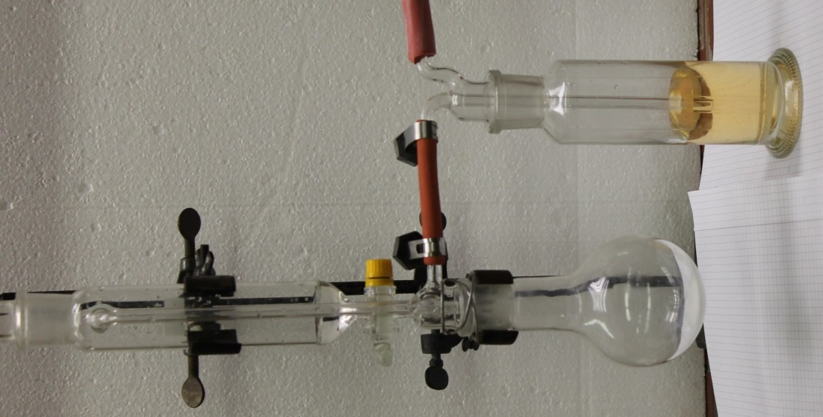
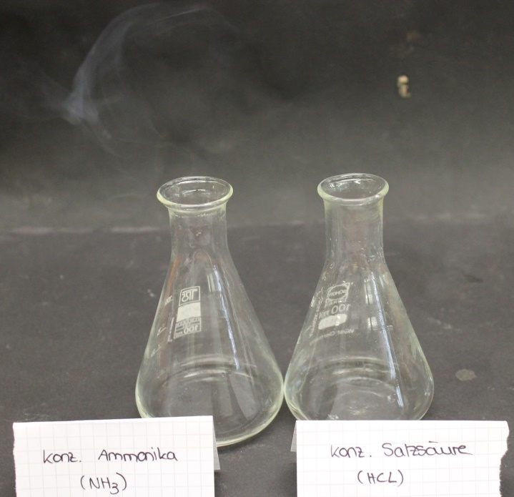
Klassenstufen 9/10
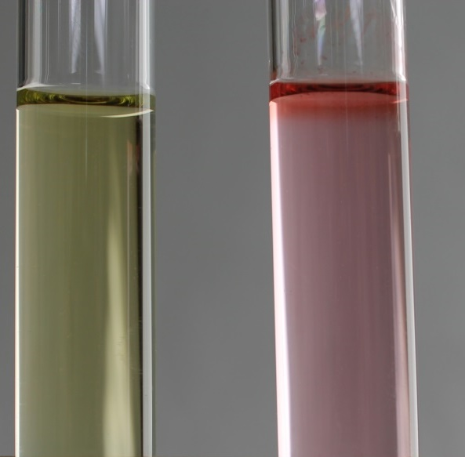

Von Arrhenius zu Brönsted
Kurzprotokoll
Auf einen Blick:
Für die Unterrichtseinheit zum Themas Säure-Base-Konzepte und im speziellen zu denen von Arrhenius und Brönsted sind hier noch ein paar Versuche zusammengestellt, die man zum einen als Lehrerdemonstrationsexperiment oder als Schülerexperiment im Unterricht einbinden kann.

Inhalt

1 Weitere Lehrerversuche 1
1.1 V1 - Salmiakrauch 1
1.2 V2 - Herstellung von Salzsäure aus Chlorwasserstoff-Gas 3
2 Weitere Schülerversuche 5
2.1 V3 - Nachweis von Chlorwasserstoff und Ammoniak in Ammoniumchlorid 5
2.2 V4 – Das Lösen von Aluminiumtrichlorid in Wasser 6

Weitere Lehrerversuche

V1 - Salmiakrauch
Gefahrenstoffe
konz. Salzsäure (w =37 %) |  |  | H: 314, 319, 335, 290 |  |  | P: 234, 260, 305+351+338, 303+361+353, 304+340, 309+311, 501.1
konz. Ammoniak (w = 25 %) |  |  | H: 314, 335, 400 |  |  | P: 273, 280, 301+330+331, 304+340, 305+351+338, 309+310
Ammoniumchlorid |  |  | H: 302, 319 |  |  | P:305+351+338
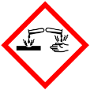

Material: 2 Erlenmeyerkolben (100 mL), Stopfen
Chemikalien: konzentrierte Salzsäure, konzentrierter Ammoniak
Gefahrenhinweis: Achtung! Versuch im Abzug durchführen
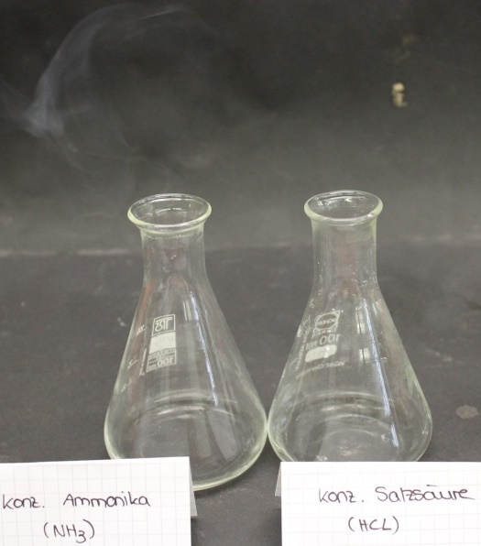
Durchführung: Ein Erlenmeyerkolben wird mit ca. 50 mL konzentrierter Salzsäure befüllt und mit dem Stopfen verschlossen. Der andere Erlenmeyerkolben wird ebenfalls mit 50 mL konzentriertem Ammoniak befüllt und verschlossen. Anschließend werden beide Erlenmeyerkolben nebeneinander platziert und die Stopfen entfernt.

Abbildung 1 Beobachtung: Es entsteht weißer Nebel.
Beobachtung: Zwischen den beiden Öffnungen der Erlenmeyerkolben wird ein weißer Rauch sichtbar.
Deutung: Bei der Reaktion von Ammoniak mit Chlorwasserstoff handelt es sich um eine Protonenübertragungsreaktion, die mittels des Säure-Base-Begriffs nach Brönsted erklärt werden kann.
$NH_{3(g)}+HCl_{(g)} →NH_{4(g)}^{+}+Cl_{\left(g\right)}^{-} →NH_{4}Cl_{(s)}$
Bei der Reaktion von Ammoniakmolekülen mit Chlorwasserstoff entstehen Ammonium- und Chlorid-Ionen. Sie bilden sich, in dem das Ammoniakmolekül (Protonenakzeptor) mit seinem freien Elektronenpaar das Proton aus dem Chlorwasserstoff (Protonendonator) bindet. Obwohl sich bei dieser Reaktion das entstandene Salz als Feststoff ausfällt, werden zur besseren Übersicht die Ionen als isolierte Teilchen formuliert.
Entsorgung: Die Lösungen werden neutralisiert und können im Ausguss entsorgt werden.
Literatur: W. Eisner, R. Fladt, P. Gietz, A. Justus, K. Laitenberger, W. Schierle, Elemente Chemie I – Unterrichtswerk für Gymnasium, Ernst Klett Verlag, 1986, S. 201.
Dieser Versuch eignet sich sehr gut, als Problemexperiment. Die SuS kennen bis dahin nur den Säure-Base-Begriff nach Arrhenius, welcher sich ausschließlich auf wässrige Lösungen beschränkt. Mittels dieses Experimentes erkennen die SuS die Notwendigkeit das Konzept zu erweitern und lernen den Säure-Base-Begriff nach Brönsted kennen.

V2 - Herstellung von Salzsäure aus Chlorwasserstoff-Gas
Gefahrenstoffe
konz. Schwefelsäure (w=96 %) |  |  | H: 314, 290 |  |  | P: 280, 301+330+331, 305+351+338, 309+310
Salzsäure (w =10 %) |  |  | H: 314, 319, 335, 290 |  |  | P: 234, 260, 305+351+338, 303+361+353, 304+340, 309+311, 501.1
Natriumchlorid |  |  | H: - |  |  | P:-
Natriumhydrogensulfat Monohydrat |  |  | H: 318 |  |  | P: 262, 305+351+338
Universalindikator |  |  | H: 225 |  |  | P: 210, 233, 370+378a, 403+235
 |  | 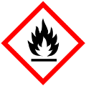

Material: Tropftrichter mit Schliff, Rundkolben, Waschflasche, Schläuche, Spatel, Schlauchschellen, Stativmaterial
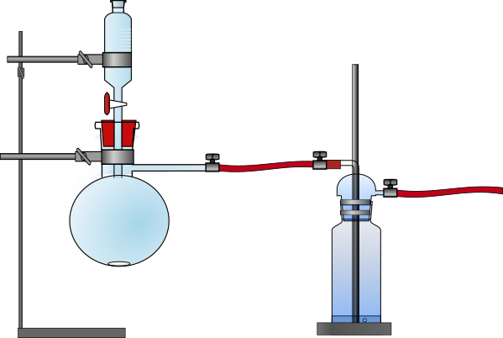
Chemikalien: Natriumchlorid, konzentrierte Schwefelsäure, destilliertes Wasser, Universalindikator

Abbildung 2 schematischer Aufbau zur Herstellung von Salzsäure aus Chlorwasserstoffgas.

Durchführung: Es werden 2,5 g Natriumchlorid im Rundkolben vorgelegt. Anschließend wird das Experiment gemäß Abb. 2 aufgebaut.
Im Tropftrichter werden 10 mL konzentrierter Schwefelsäure gefüllt und die Waschflasche wird ca. 5 cm hoch mit destilliertem Wasser gefüllt und einige Tropfen Universalindikator zugegeben.
Nun kann die Schwefelsäure vorsichtig und tropfenweise auf das Natriumchlorid gegeben werden.
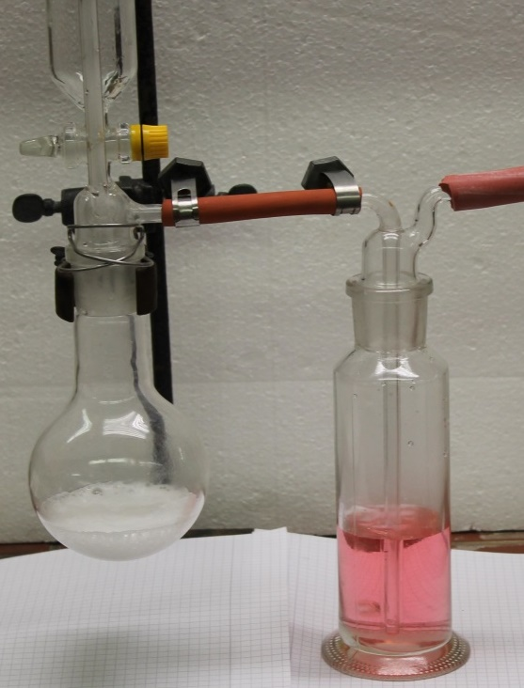
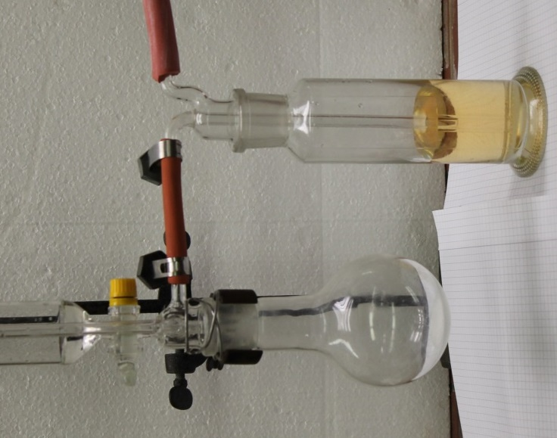

Abbildung 3 Versuch bevor konzentrierte Schwefelsäure auf das feste Natriumchlorid gegeben wird. Der Universalindikator ist orange-gelb gefärbt.
Abbildung 4 Versuch nachdem konzentrierte Schwefelsäure zugegeben wurde. Der Universalindikator ist rot gefärbt.

Beobachtung: Nach Zugabe der Schwefelsäure ist eine deutliche Gasentwicklung zu beobachten und das Universalindikator färbt sich von orange-gelb zu rot.
Deutung: Natriumchlorid und Schwefelsäure reagieren in einer Säure-Base-reaktion zu Chlorwasserstoff und Natriumhydrogensulfat.
$${2 NaCl}_{\left(s\right)}+ H_{2}{SO}_{4 \left(l\right)} → NaH{SO}_{4\left(s\right)}+2 HCl_{\left(g\right)}$$
Das Chlorwasserstoff-Gas dissoziieren unter Bildung von Protonen und Chlorid-Ionen zu einer Säure (Salzsäure).$$HCl_{\left(g\right)}\underset{→}{H_{2}O} H_{(aq)}^{+}+Cl_{(aq)}^{-}$$

Entsorgung: Saure-Lösungen werden mit einer Natriumhydroxid-Lösung neutralisiert und im Abfluss entsorgt.
Literatur: W. Eisner, R. Fladt, P. Gietz, A. Justus, K. Laitenberger, W. Schierle, Elemente Chemie I – Unterrichtswerk für Gymnasium, Ernst Klett Verlag, 1986, S. 200.
Eine Erweiterung zu diesem Versuch wäre, dass gelichzeitig während des Versuchs die Leitfähigkeit der Lösung in der Waschflasche gemessen wird. Hierbei kann man verdeutlichen, dass Chlorwasserstoff in Wasser in die Ionen dissoziiert.

Weitere Schülerversuche

V3 - Nachweis von Chlorwasserstoff und Ammoniak in Ammoniumchlorid
Gefahrenstoffe
Salzsäure (w =10 %) |  |  | H: 314, 319, 335, 290 |  |  | P: 234, 260, 305+351+338, 303+361+353, 304+340, 309+311, 501.1
. Ammoniak (w = 10 %) |  |  | H: 314, 335, 400 |  |  | P: 273, 280, 301+330+331, 304+340, 305+351+338, 309+310
Ammoniumchlorid |  |  | H: 302, 319 |  |  | P:305+351+338

Material: Reagenzglas, Reagenzglashalter, Brenner, Universalindikatorpapier
Chemikalien: Ammoniumchlorid
Gefahrenhinweis: Im Abzug durchführen!
Durchführung: Eine Spatelspitze Ammoniumchlorid wird in das Reagenzglas gegeben. Anschließend wird ein angefeuchtetes Indikatorpapier in das Reagenzglas gehalten und mit dem Reagenzglashalter fixiert. Nun wird das Ammoniumchlorid vorsichtig unter schwacher Brennerflamme erhitzt.
Beobachtung: Es ist ein weißer Nebel zu beobachten und das Indikatorpapier färbt sich blau und rot.
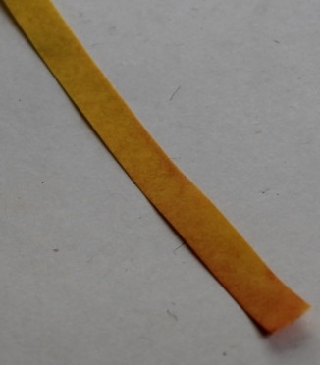

Abbildung 5 Das Indikatorpapier hat sich unten rot und oben blau gefärbt.

Deutung: Beim Erhitzen im Reagenzglas scheint das Ammoniumchlorid zu sublimieren. In Wirklichkeit jedoch zersetzt es sich bei 338 °C. Der Stoff zerfällt beim Vorhandensein von Luftfeuchtigkeit oberhalb von 350 °C vollständig in Ammoniak und Chlorwasserstoff. Die Ammoniak-Moleküle entweichen aufgrund ihrer geringeren Masse schneller als die Chlorwasserstoff-Moleküle. Daher verfärbt sich das Indikatorpapier im oberen Bereich blaugrün (Ammoniak) und im unteren rot (Chlorwasserstoff).
Entsorgung: Die Rückstände im Reagenzglas und das Universalindikatorpapier können im Feststoffbehälter entsorgt werden.
Literatur: Prof. Blumes, 2012 http://www.chemieunterricht.de/dc2/tip/03_01.htm letzter Zugriff am 09.08.2015 um 21:06 Uhr

2.2 V4 – Das Lösen von Aluminiumtrichlorid in Wasser
Dieser Versuch zeigt auf, dass auch das Säure-Base-Konzept nach Brönsted nicht vollkommen ist und für die Erklärung von diesem Versuch ein neues Konzept (Säure-Base-Konzept von Lewis) herangezogen werden muss.
Gefahrenstoffe
Aluminiumchlorid (wasserfrei) |  |  | H: 314 |  |  | P: 260, 280, 301+330+331, 305+351+338, 309+310
Universalindikator |  |  | H: 225 |  |  | P: 210, 233, 370+378a, 403+235
Material: Reagenzgläser, Reagenzglashalter, Spatel
Chemikalien: Aluminiumchlorid, destilliertes Wasser, Universalindikator
Durchführung: Zwei Reagenzgläser werden zu einem Drittel mit destilliertem Wasser befüllt. Anschließend gibt man einige Tropfen Universalindikator hinzu und zu einem der beiden Reagenzglaser wird eine Spatelspitze Aluminiumchlorid gegeben.
Beobachtung: Der Universalindikator färbt sich in destilliertem Wasser grün. Nach Zugabe von Aluminiumchlorid färbt sich der Universalindikator von grün nach rot.
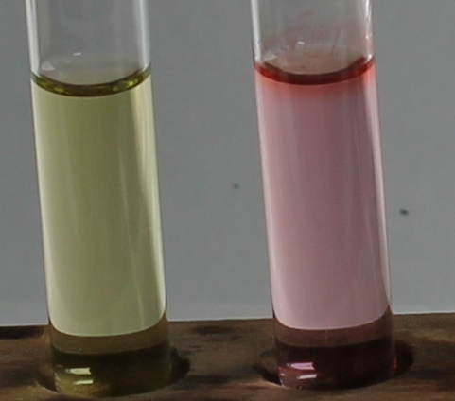
Abbildung 6 rechts: dest. Wasser mit Universalindikator (Rückstellprobe); links: dest. Wasser mit Aluminiumchlorid.

Deutung: Diese Beobachtungen lassen sich nicht mithilfe des Säure-Base-Konzept nach Brönsted erklären, weshalb dieses erweitert werden muss.
Mittels des Säure-Base-Konzepts nach Lewis kann erklärt werden, weshalb Aluminiumchlorid in wässriger Lösung eine saure Lösung bildet. Eine Lewis-Säure ist ein Elektronenpaarakzeptor und eine Lewis-Base ein Elektronenpaardonator.
$$AlCl_{3(s)}\underset{→}{H_{2}O_{(l)}} {Al}_{(aq)}^{3+}+3 {Cl}_{(aq)}^{-}$$
Aluminiumchlorid dissoziiert in Wasser zu Aluminium(III)-Ionen und Chlorid-Ionen. Dabei stellen die Aluminium(III)-Ionen eine Lewis-Säure dar, weil sie ein Elektronenpaar akzeptieren können, wohingegen die Chlorid-Ionen aufgrund der freien Elektronenpaare eine Lewis-Base darstellen. Somit kann nun erklärt werden, weshalb Aluminiumchlorid in Wasser eine saure Lösung bildet.
(An dieser Stelle wird auf die Komplexschreibweise verzichtet, weil dies für SuS zu Komplex ist und für die Verständlichkeit zum Säure-Base-Konzept nach Lewis nicht beiträgt.)
Entsorgung: Die Lösungen werden neutralisiert und den Säure-Base-Abfall entsorgt.
Literatur: G. Reininger, V. Schubert, 2015, http://www.chemgapedia.de/vsengine/vlu/vsc/de/ch/11/aac/vorlesung/kap_10/vlu/sb_theorien.vlu/Page/vsc/de/ch/11/aac/vorlesung/kap_10/kap10_1/kap10_1a/kap10_13b.vscml.html , letzter Zugriff am 09.08.2015 um 21:39 Uhr

